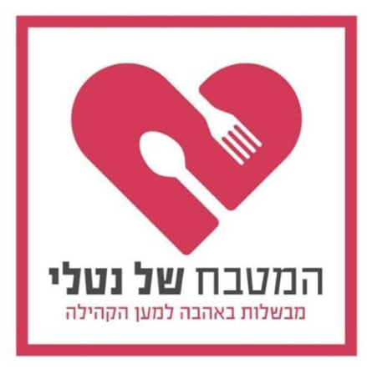

תאריך: ____________

לכבוד,

__________ (שם חברה)

עמותת "המטבח של נטלי" דואגת בכל שבוע לארוחות חמות למאות משפחות נזקקות בקהילה.

בימים קשים אלו מגויסים אנו לעזור ללוחמים בחזית הצפונית והדרומית.

מתחילת הלחימה העמותה דואגת למנות אוכל ללוחמים, פצועים ומפונים המועברות ע"י מתנדבים בכל רחבי הארץ.

לצערנו, בכל יום אנחנו מקבלים עשרות פניות ממפקדים למתן מענה לארוחות חמות וכשרות ללוחמים ואנו לא מצליחים לעמוד במשימה.

על מנת להמשיך ולסייע בבישול ארוחות חמות, אנו זקוקים לעזרתכם בתרומה בסך _________ ₪.

בתקווה לימים שקטים וטובים יותר.

**עם ישראל חי!**

לתרומות:

המטבח של נטלי (ע"ר) 580719961

בנק מזרחי – 20

סניף – 548

חשבון – 163262

בברכה,

סחייק נטלי

מנכלי"ת העמותה